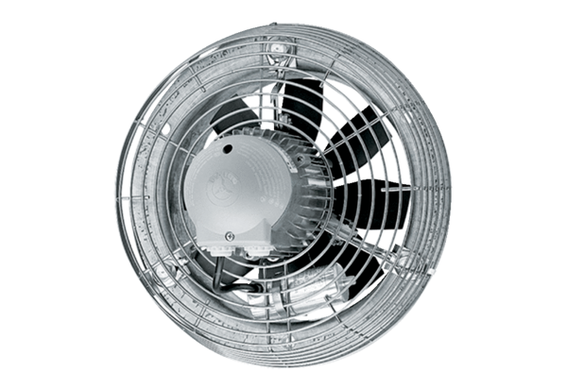Axiální nástěnný ventilátor EZS 40/6 BObsah dodávky: 1 kusSortiment: C
Typové číslo: 0094.0006Výrobce: MAICO

